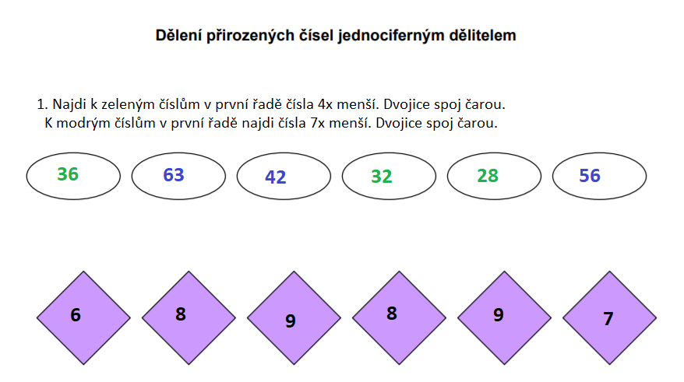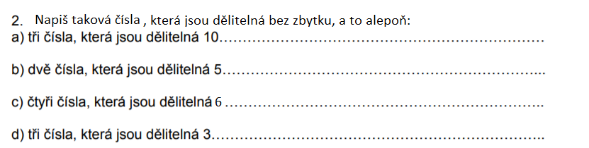
3. Vypočítej podíl
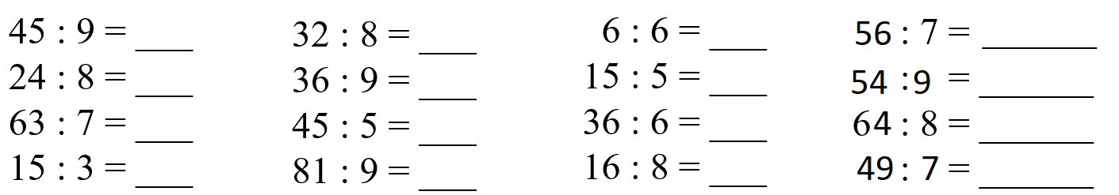
4. Dělíme 10
